## Как комментировать/ревьюить код

1. Сделать fork

Сперва нужно создать себе копию основного репозитория , для этого:

* залогиниться на гитхабе,
* открыть репозиторий [ССЫЛКА] и нажать кнопку **Fork**:

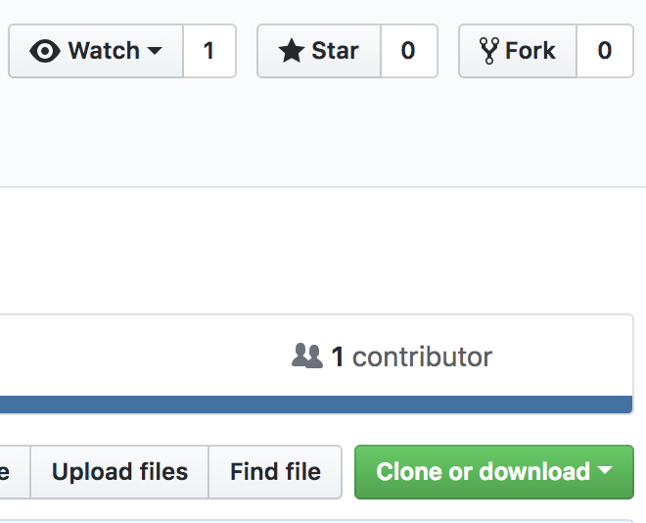

Теперь у вас есть копия этого репозитория (вы увидите её в списке своих репо). Это обычный репо, в который можно коммитить-пушить и т. д.

**Обязательно** внесите какие-нибудь изменения в свой репо (исправьте какое-нибудь решение или хотя бы отредактируйте README). Не забудьте сделать коммит.

2. Теперь вы можете предложить свои изменения в исходный репо (сделать pull request):

* нажать на кнопку **New pull request**:

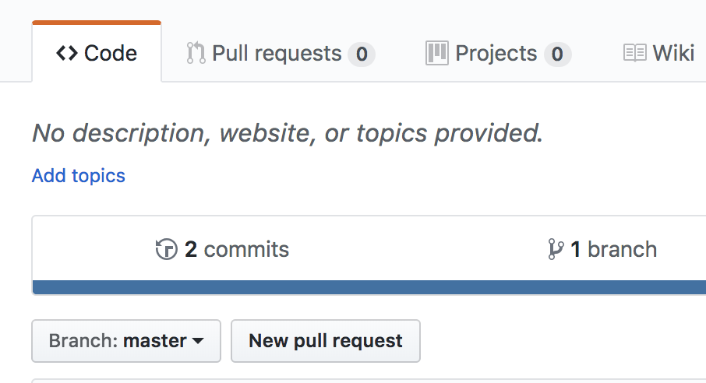

* после этого будет показана страница с вашими изменениями (отличиями от исходного репо), надо нажать Create pull request:



* теперь можно написать комментарий и отправить его (пожалуйста, в поле **Title** укажите имя файла, который комментируете):

